ELEMENTOS DE UNA RUTA
Esta es la división que yo he entendido como la más correcta, agrupando por conceptos.

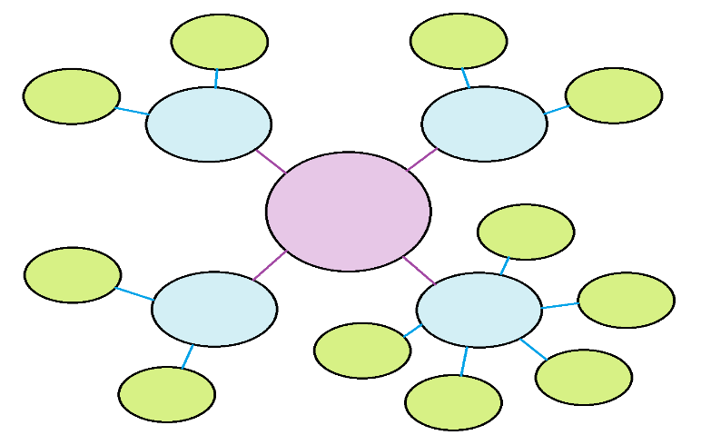
OBSERVACION DEL MEDIO
PISTAS
NATURALEZA
TECNICA
TOPOGRAFIA Y ORIENTACION
TECNICAS DE MARCHA
ESPIRITUALIDAD
DISFRUTE DEL MEDIO
PUNTO A
CONEXIÓN PERSONA-NATURALEZA
ITINERARIO
PUNTO B
MATERIALES
MEDIDAS DE SEGURIDAD
CONTROL DEL MEDIO
RUTA

